范 导 式 教 学 设 计 方 案
学校 | 常州市虹景小学 |  |  | 学科 | 英语 | 班级 |  | 五2 | 人数 |  | 43
课题 | Unit 6 An e-friend |  |  | 教时 | 1 | 执教 |  | 黄蕾 | 日期 |  | 2021.10
- 教学目标
1.通过观察图片、听读对话等等方式，能获取Wang Bing 网友Peter的个人信息，并根据思维图示介绍 Peter.
2. 通过角色扮演、提问、阅读对话等方式，能在情境中熟练运用功能性语言进行询问个人信息：Can he...? Does he like/study...? Where does he live? What subjects does he like? 并用陈述句回答。
3. 在理解课文的基础上，学生能够理解并初步从name, age, ability, favourite subjects,hobbies等方面介绍人物的特征喜好。
4. 通过开放式问答、推测、欣赏视频等方式了解汉语理解汉语在世界各地的流行，以及Wang Bing和Peter成为网友的原因，形成文化自信及正确的交友观。
二、制定依据：
1、教材分析
译林版小学英语五年级上册 Unit 6 My e-friend 中 Story Time 对话文本围绕刘涛和王兵在电脑前的对话展开，描述了刘涛约王兵踢足球遇到的特殊状况：王兵要先 发一份电子邮件给网友，随后刘涛和王兵展开 关于该网友的一般信息（姓名、国籍、年龄）和具体信息（爱好、喜爱的学科等）的对话。教师在对对话文本进行深入探究后发现：可以围绕主题，以网友信息为主线，以交友动机为暗线展开
教本单元围绕的主要话题是“网友”。通过之前的学习，学生已经学过了年龄、学科和兴趣爱好等话题，结合本单元的主题，教师可以鼓励学生综合运用以前学过的知识对自己的朋友或是网友进行全面的介绍。文本中的一般现在时的一般疑问句及其回答是学生表达的难点，如：Do they like...? Yes, they do/No, they don’t. Does he/she like...?Yes, he/she does/No, he/she doesn’t。教师可以设置多种情景，让学生学会在实际运用中掌握所学的知识。本班学生思维较活跃，语音语调也较好，但有一小部分学生由于基础薄弱，而让他们逐步和其他学生拉大了差距，课堂上要给予更多关注。
- 学生分析
通过前面几单元的学习，学生已基本能用所学句型询问他人的信息，且大部分学生能理解一般现在时三单时动词的用法，也积累了一些规则动词的变化，对于一般现在时的特殊疑问句问答是一大难点。教师应通过引导学生在情境中问答，并通过观察，对比，引导学生自主发现规律。通过本课的学习，教师还应引导学生运用语段进行整体语言输出。

教 学 过 程
教学环节 |  | 教 师 活 动 |  |  |  |  | 学 生 活 动 |  |  | 设 计 意 图
开放式  导入 |  | 真实性情境 | 1. Sing a song “friends”  2. Let Ss introduce their friends.  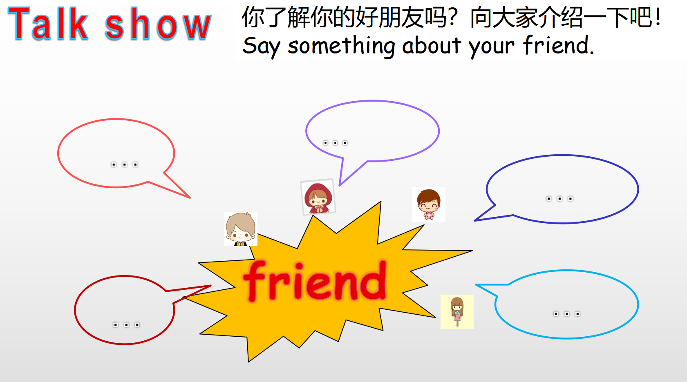  3.Introduce my e-friend.  T: I have an e-friend. Where is she from? How do we contact each other?Guess.  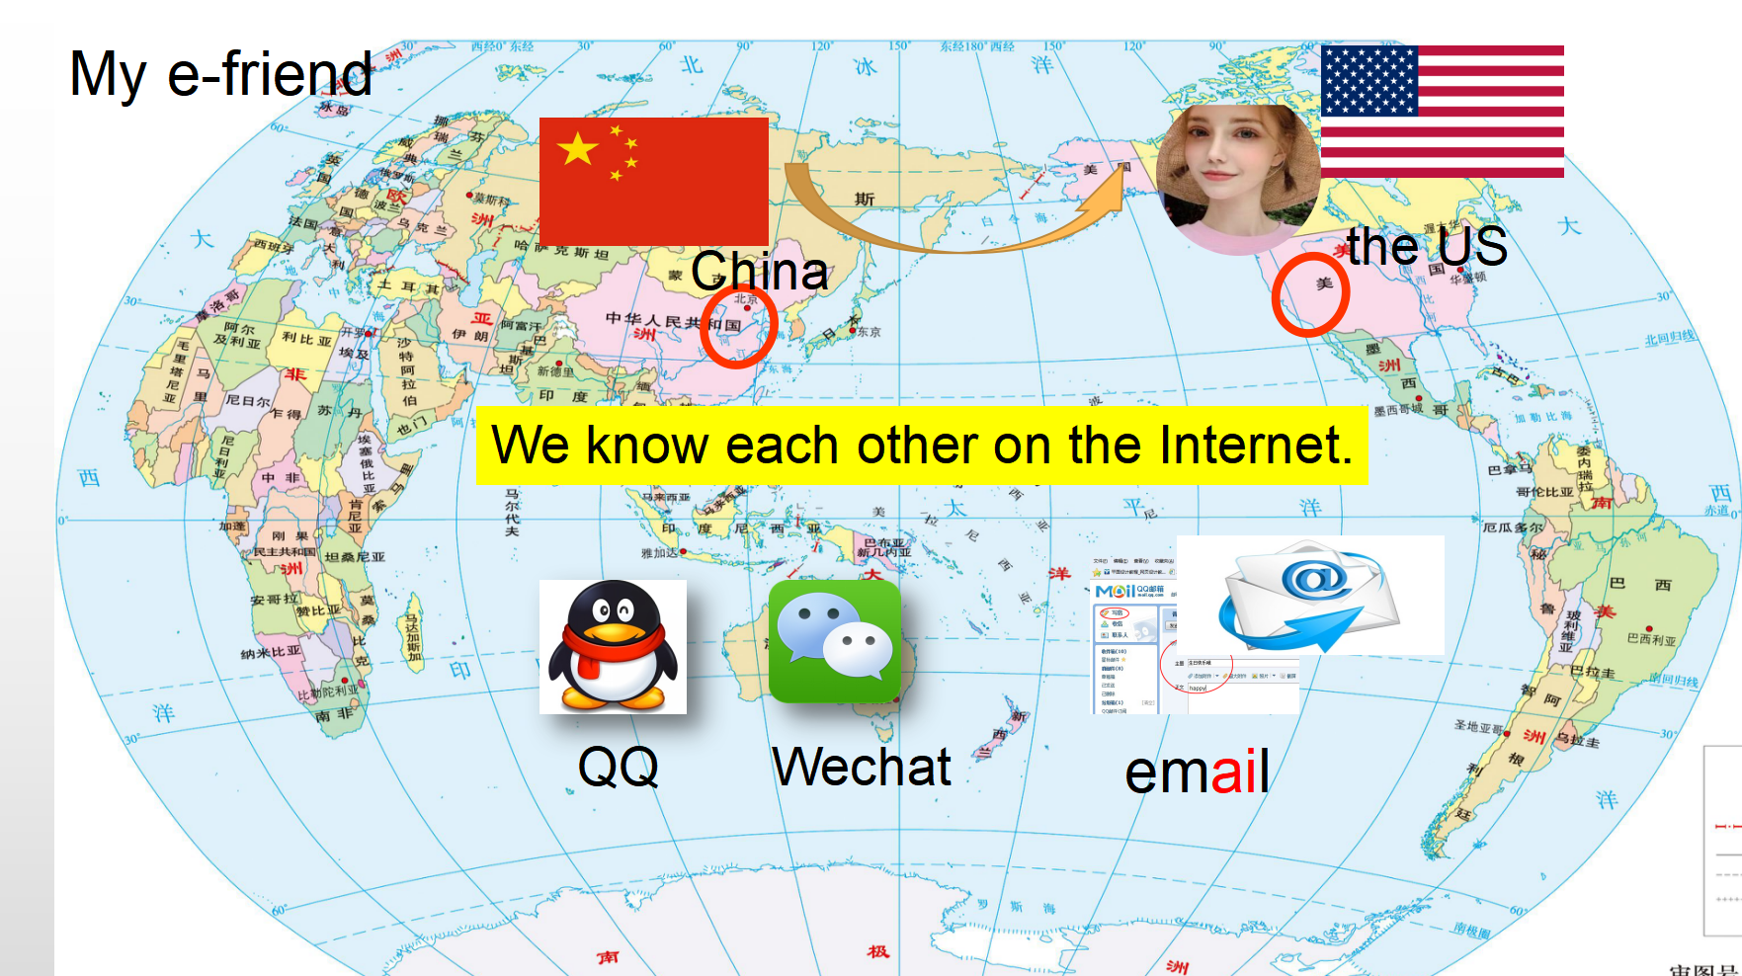 |  |  |  | 1. Enjoy the song  2.Introduce friends  3.Know something about e-friend.  S1: Maybe you write letters.  S2: Maybe you chat on QQ.  S3: Maybe you chat on We Chat. |  |  | 通过歌曲，创设轻松的英语学习氛围，帮助学生进入英语学习状态，形成良好的课堂氛围。通过学生的介绍，即复习旧知，激活学生语用又为下面的学习作铺垫。  学生在真实性情境中理解e-friend，并结合生活经验进行表达，自然地进入主题学习。
核心过程  推进 |  | 发展性任务  &多元化意义协商 | 1.呈现语篇背景，预测  T: What can you see in the picture?  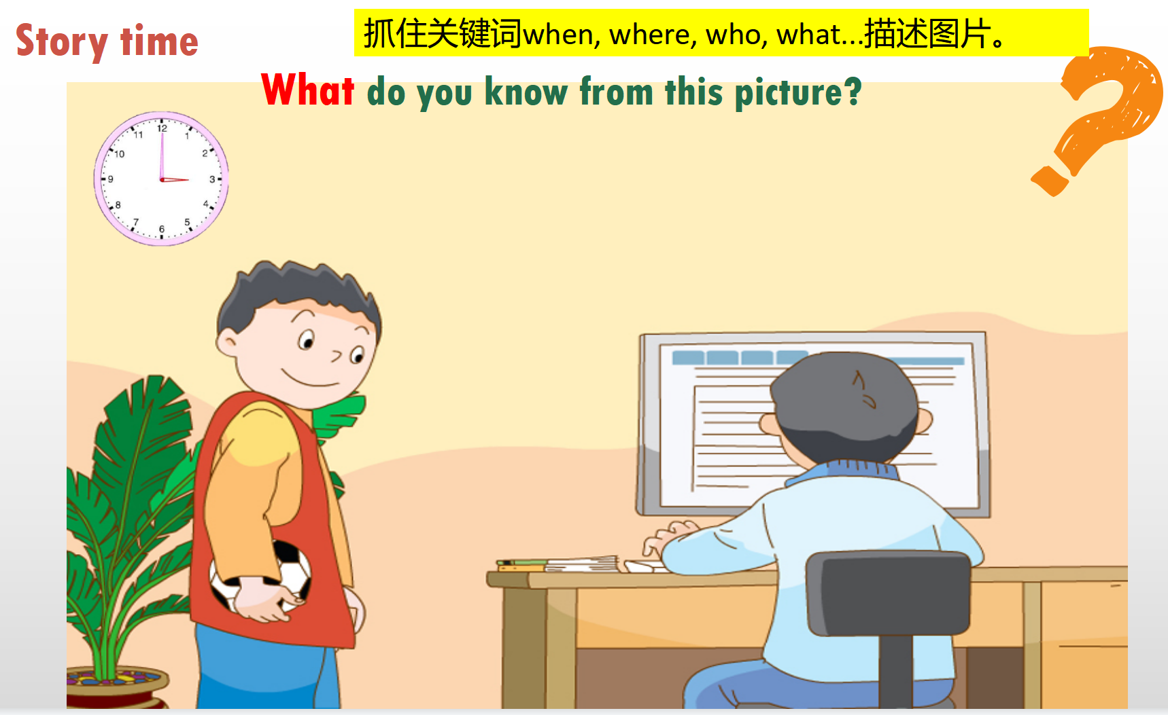  Ask the question  Q: Can Wang Bing play football right now?  - Lead the students ask questions  T: Do you have any questions about him?  对于Wang Bing的网友，你想了解他什么？问一些问题吧！  3.Listen and find  T: Listen, what questions does Liu Tao ask?  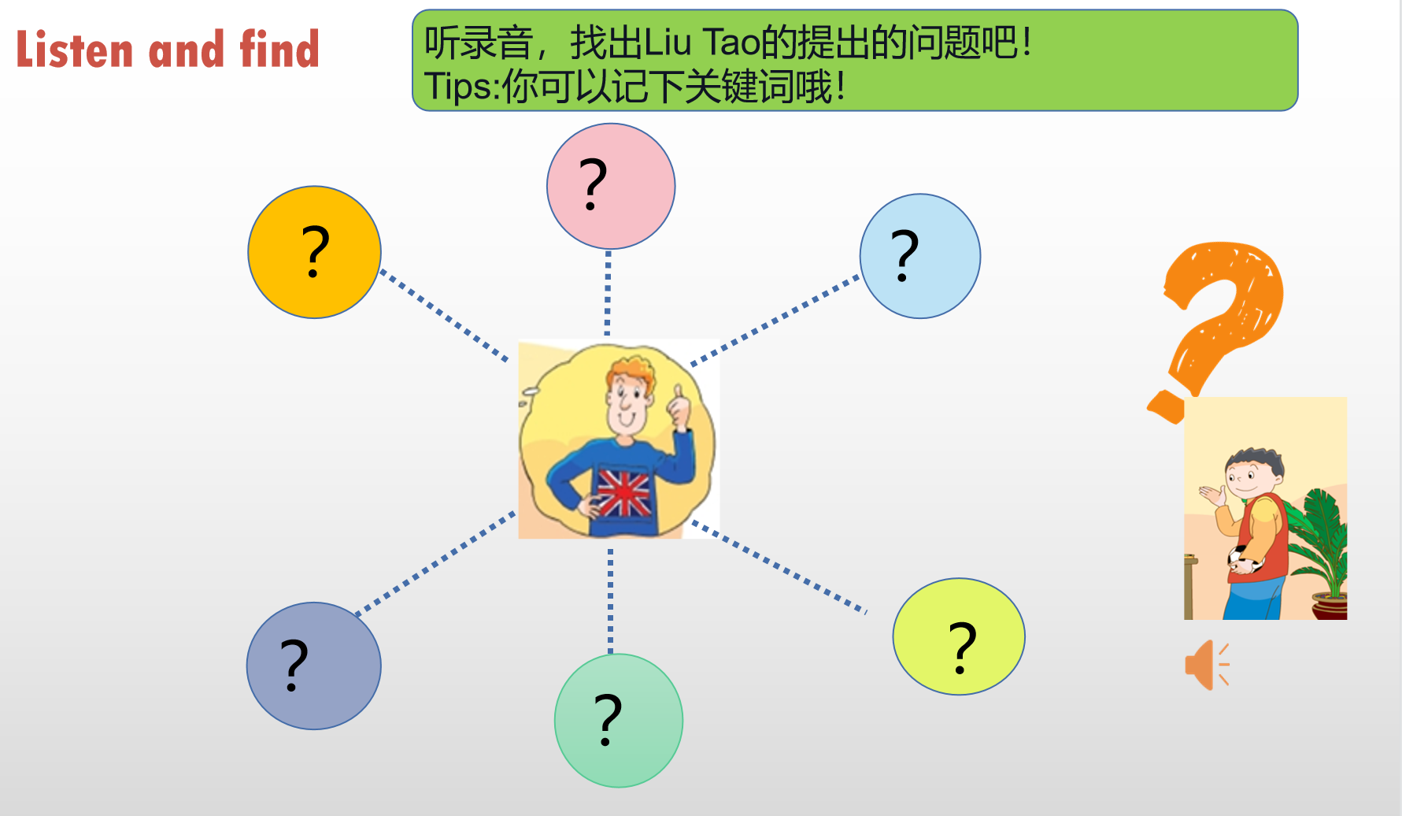  4.T: Let’s think: What aspect does Liu Tao ask?  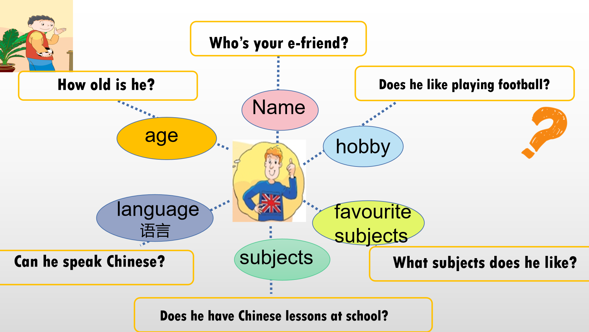  T: What do you know about the UK？  Check: (culture tips)  Read and say.  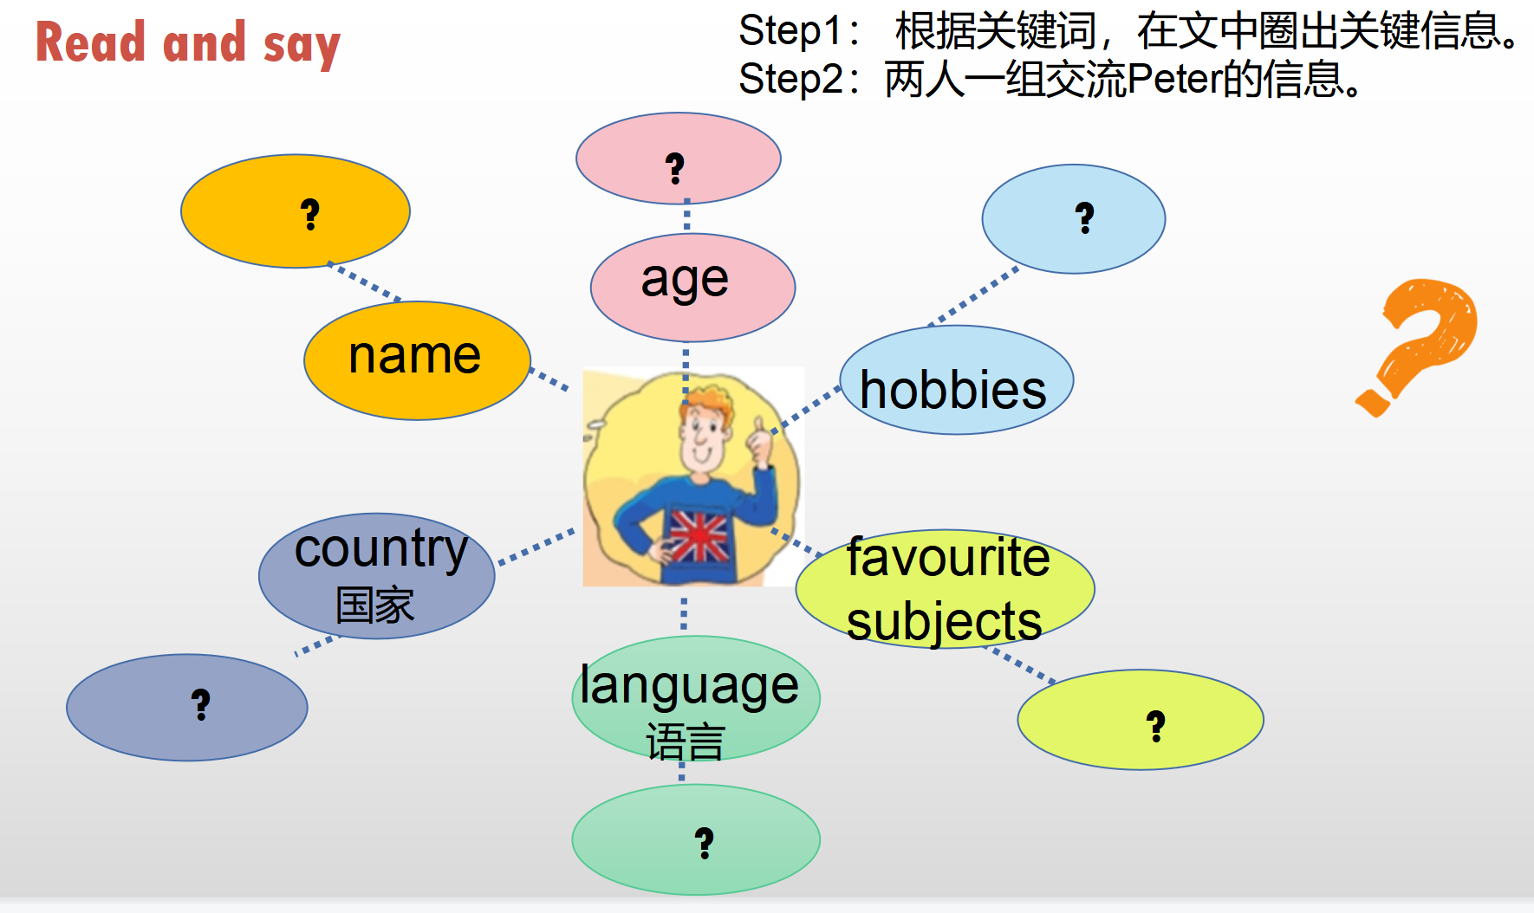 |  |  |  | 1.Say something about the (1) picture.  S：Liu Tao wants to play football with Wang Bing.  S2: Wang Bing is busy. Maybe he is chatting on the internet  .  Read and answer  2.Ask questions  S1: How old is he?  S2: Is he ...?  S3: Where does he live?  S4: What subjects does he like?  - listen and find  S1: Who’s your e-friend?  S2: How old is he?  S3: Can he speak Chinese?  S4: Does he have Chinese lessons at school?  S5: What subjects does he like?  S: Country/ ability/subjects/...  Read, find and underline the questions.  S1：London is the capital city of the UK.  S2：Football is popular in the UK.  Step1： 根据关键词，在文中圈出关键信息。  Step2：两人一组交流Peter的信息。  - S discuss in groups. |  |  | 通过引导学生观察图片，培养学生的观察能力，同时也交代故事发生的背景。  激活学生生活经验。  教师通过开放性的问题，激发学生已有的知识储备，教师及时捕捉学生生成的资源进行聚类板书，逐步建构话语结构，为学生语用输出作铺垫。  通过让学生听对话，引导学生抓住关键信息，提高听力水平。  通过问题，引导学生概括从哪几个方面提问，为后面的输出从准备。  通过图文欣赏，拓宽学生文化视野。  通过引导学生交流、尝试运用结构进行有条理地表达。
 |  | 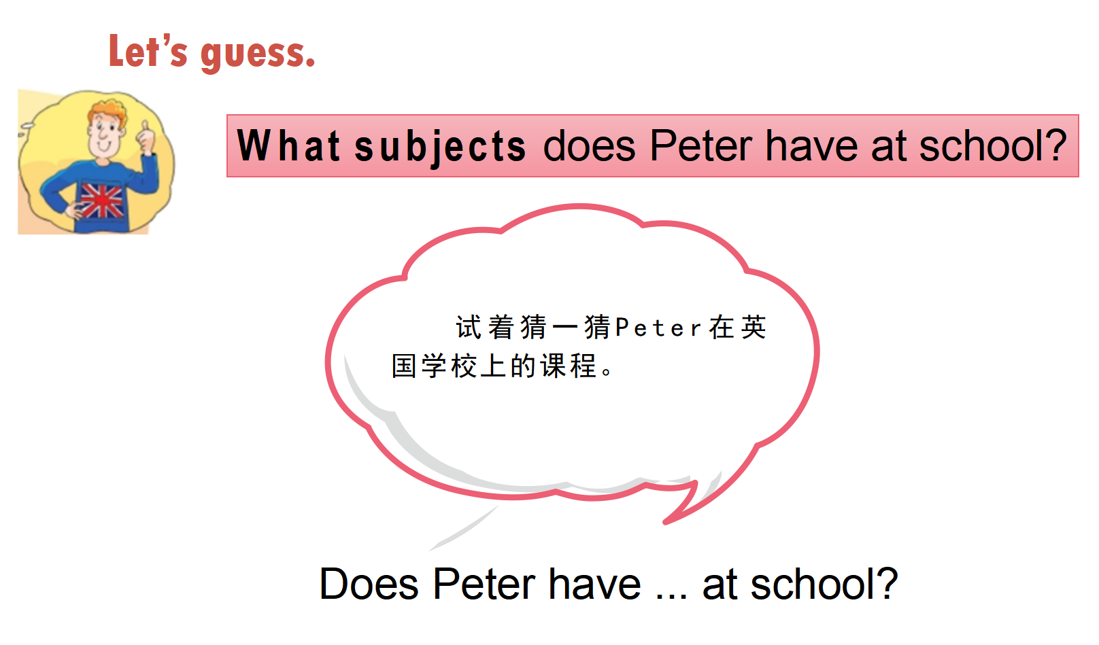  多元化意义协商 | - Discuss and answer  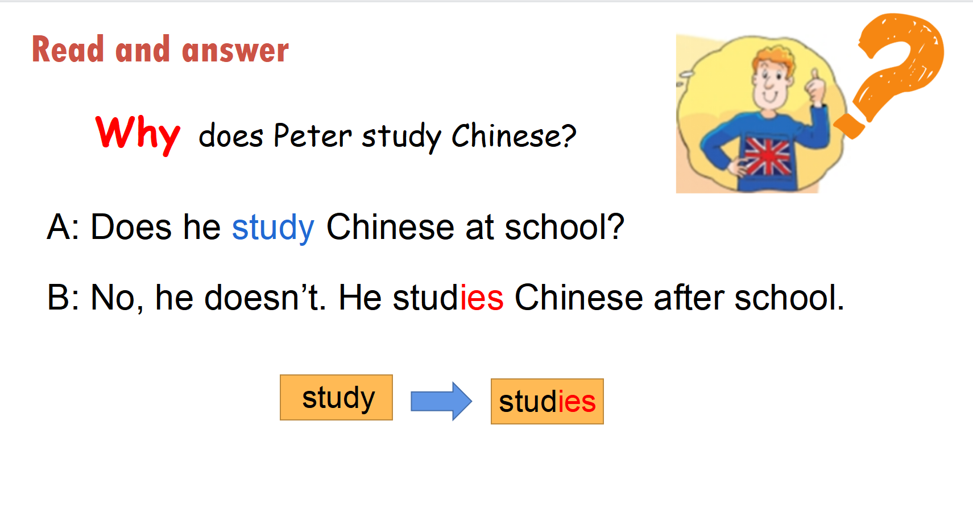  - Lead the students to guess |  |  |  | - Discuss  S1: Maybe he likes Chinese.  S2: Maybe he wants to learn Chinese.  S3: Maybe he likes Chinese culture.  S1: I think he studies Science  and Music.  S2: I think he studies .... |  |  | 通过讨论交流，视频欣赏，学生在开放式问题中发散思维，进行多元的表达。在此过程中了解汉语在世界上受欢迎，形成文化自信。  通过联系生活猜测，激活学生语言运用，并在情境中有意义地操练核心句型。
开放式  延伸 |  | 创造性应用 | 1. Lead the students to read in roles.  - Let Ss say something about Peter.  - Let Ss Say something about friend. |  |  |  | - Read in roles.  - Say something about Peter.  - Say something about friend. |  |  | 教师引导学生根据提炼地结构，用语段进行语言输出，提升学生综合语言运用能力。  引导学生联系生活实际，进行迁移运用，结构性表达。
作业设计 |  | 1. Listen to the tape and follow the tape.  2. Act the story with friends.  3. Introduce your friend.
板书设计 |  | 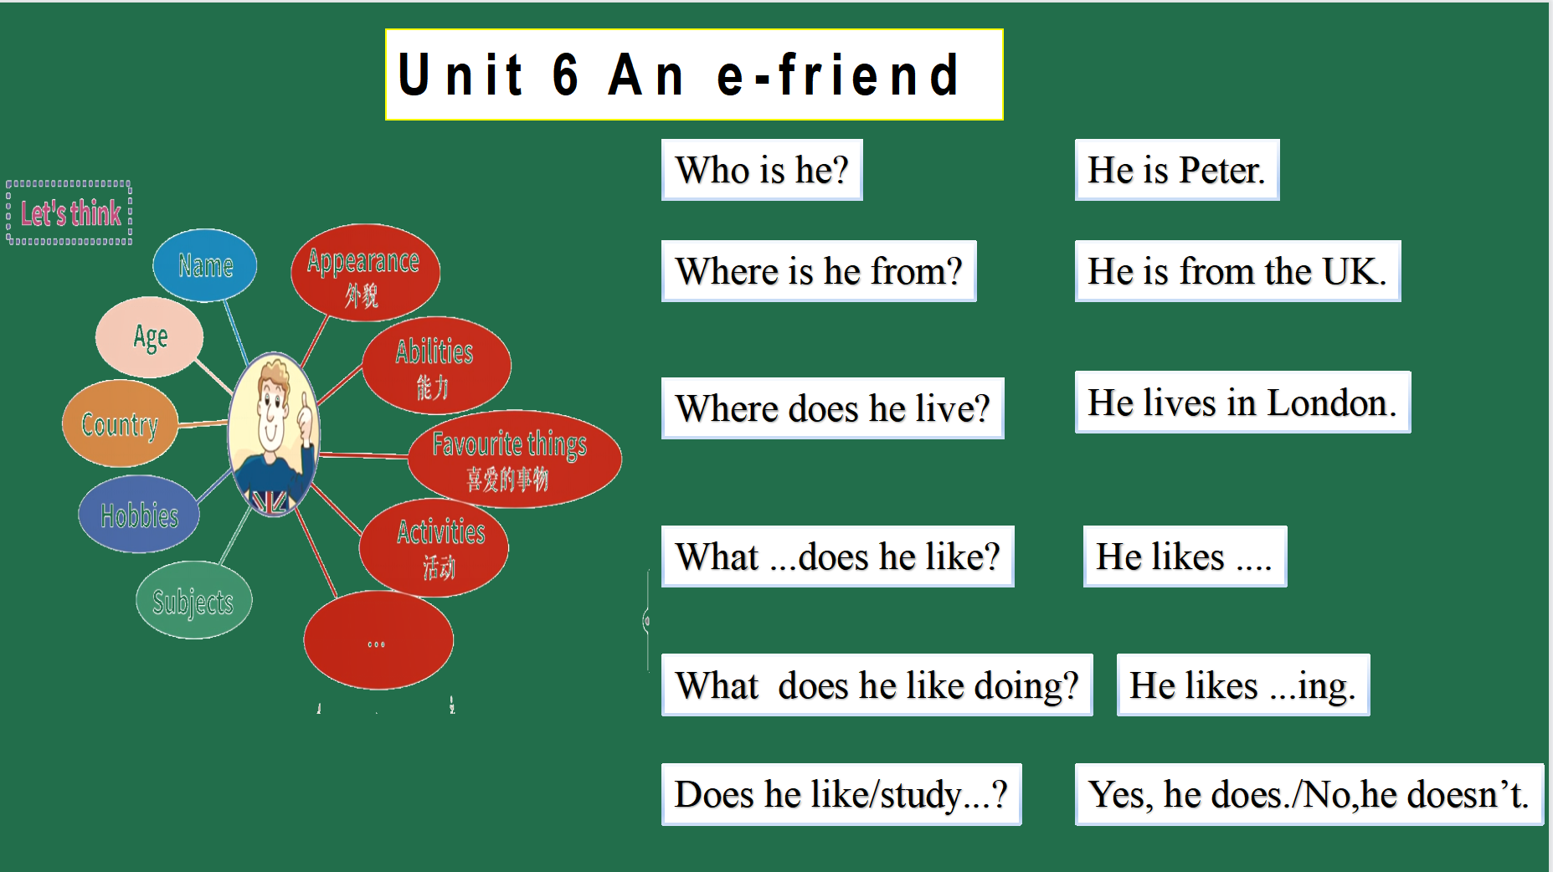
教学反思 |  | 语言学习的最终目的是解决生活中的实际问题。范导式教学视域下的对话教学需要创设基于问题解决或与学生生活实际紧密联系的真实情境，从而促进学生将所学语言、信息、态度、思维方式等迁移到真实生活中的问题情境，提升学生实践应用的技能和创造性解决问题的能力，并个性化地表达观点与态度，深化对文本内容及主题的理解。范导式教学是一种理念，有助于解决当前小学英语对话教学中存在的碎片化、浅表化、机械化等问题， 促进英语学科核心素养的发展，体现学科育人价值。如何在小学英语对话教学中实现学生的综合语言运用，需要英语教师的不断的思考与探索。针对当前对话教学中存在的一些问题，在充分解读文本内容的基础上，通过设置多维目标，深究教学活动，深究问题逻辑性，促进主动思考，挖掘对话内涵，深化情感体验回归问题解决，促进生成创造，促进课堂深度学习与表达的发生。

